
综合测评操作手册
（班主任/班评小组）

综合测评主要流程是学生自评——班主任评议（班组评议）——学院评议。综合测评整体流程图如下：
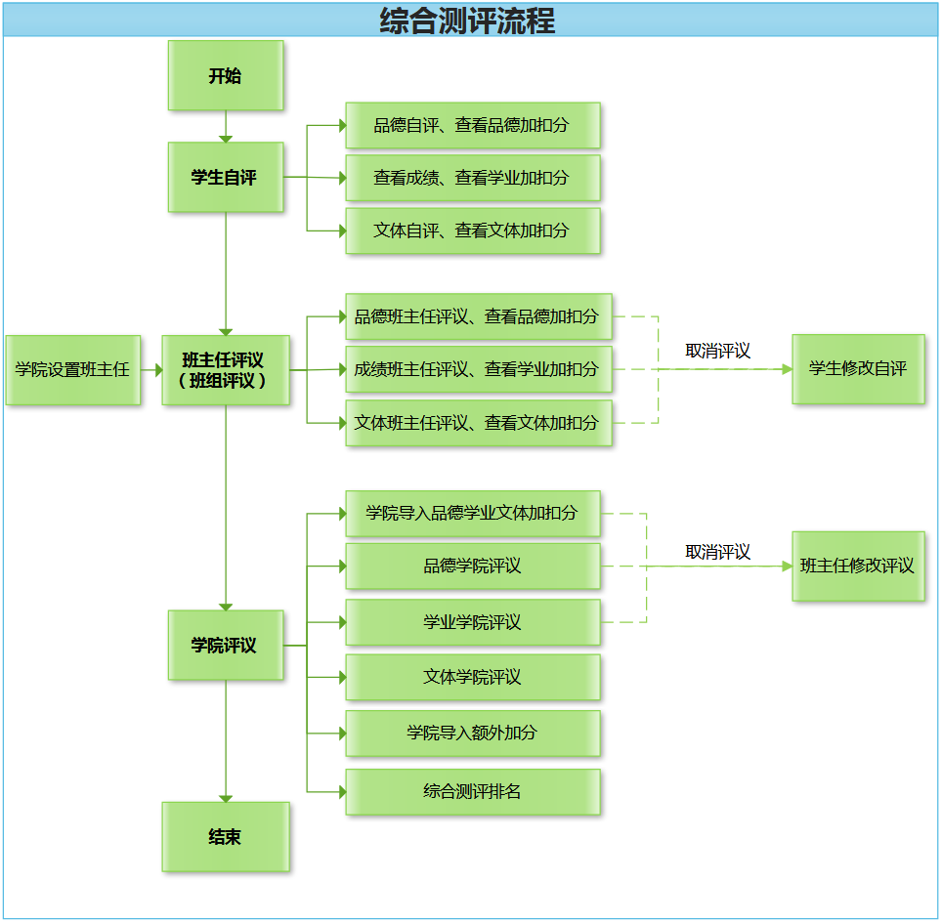

班级综合测评，具体操作如下：

1、班主任登录学生管理系统。登录网址为：https://stuit.jnu.edu.cn

2、班主任进行综合测评。切换角色：班级管理员，因为班主任需要以班级评议小组的身份进行班级评议，选择【综合测评】→【综合测评管理】栏目。班主任请进行品德测评管理（对品德基本分进行批量评分和批量确认品德测评），进行文体测评管理（对文体基本分进行批量评分和批量确认文体测评），其他按钮可不操作。学业测评管理和额外加分管理按钮，班主任角色无需操作，由学院管理员进行加扣分和额外加分数据导入，导入完成后班主任可在【品德、学业、文体测评】列表页面查看相应的品德、学业、文体加分和扣分，可在【额外加分测评】列表页面查看额外加分。
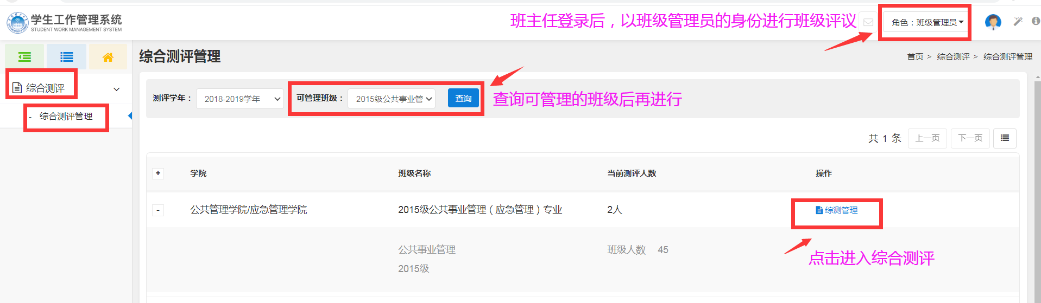

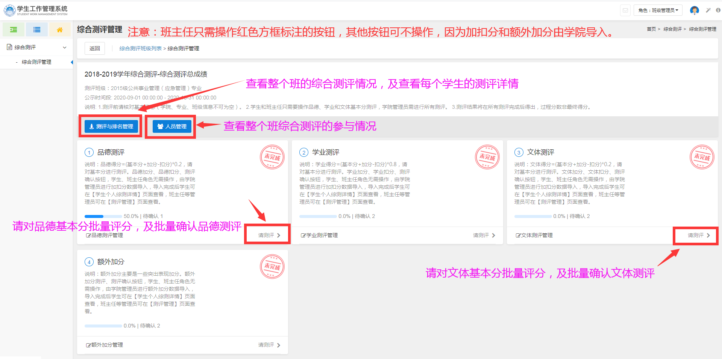

3、品德批量测评。点击【品德测评管理-请测评】按钮即可进入页面，需要按照顺序进行两步操作。【步骤1】、进行品德基本分批量评分，也可单个评分。【步骤2】、评分确定后再进行批量确认学生的品德测评。班主任评议后，可勾选撤销确认，返回给学生修改自评。【注意：学生未评议的前提下，班主任也可以直接进行评议，用于学生不参与自评等的特殊情况，正常是需要学生先自评。】
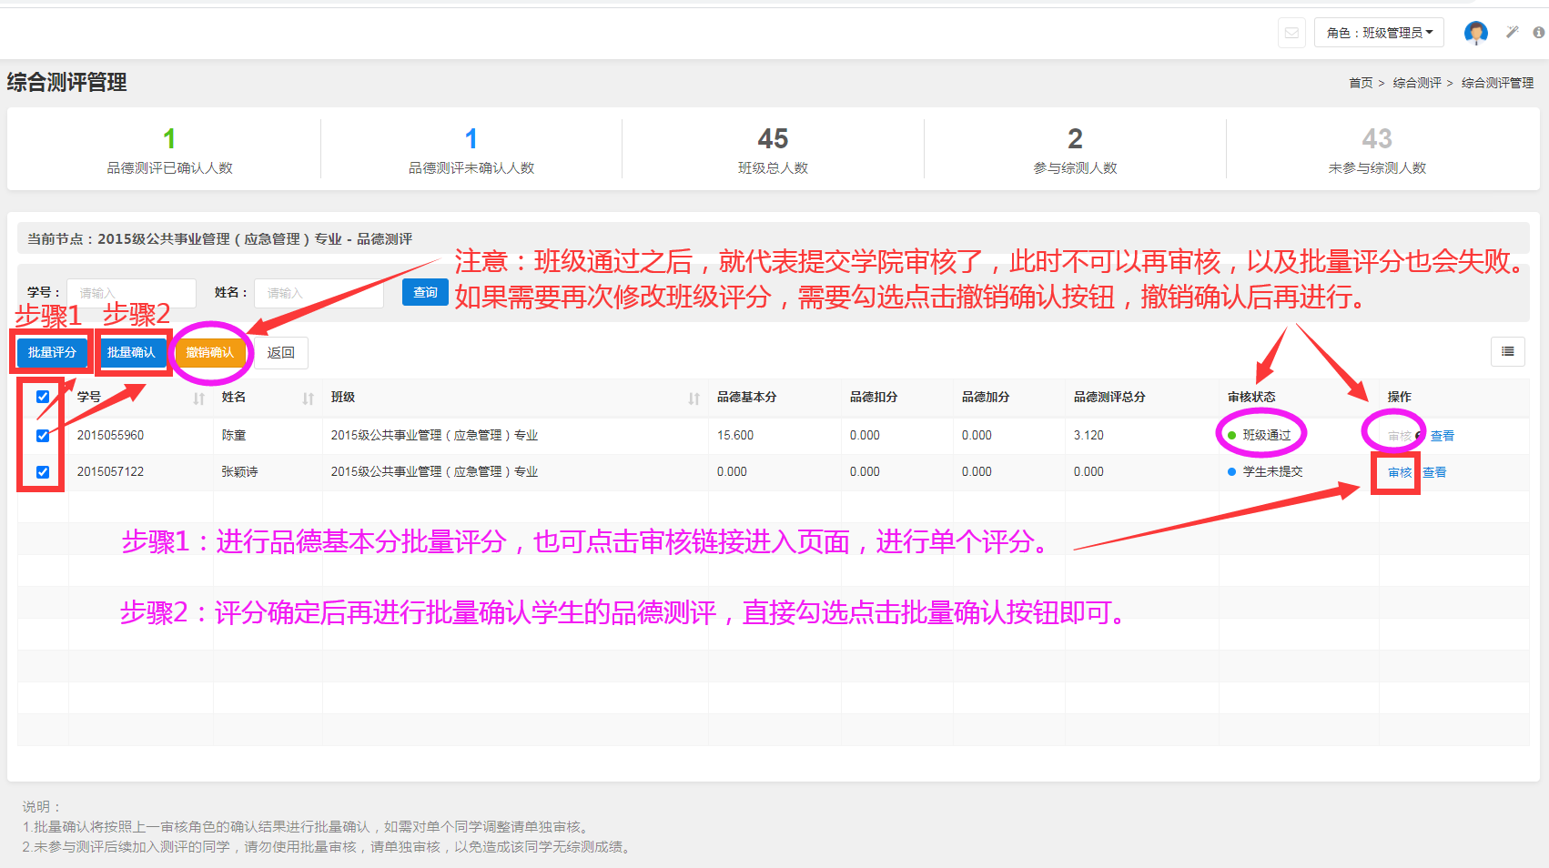
【步骤1】
班主任批量评分：对于勾选选中的记录，点击“批量评分”按钮，可以批量自定义设置评议项的分数，此时可以统一设置选中学生的评议项的评分。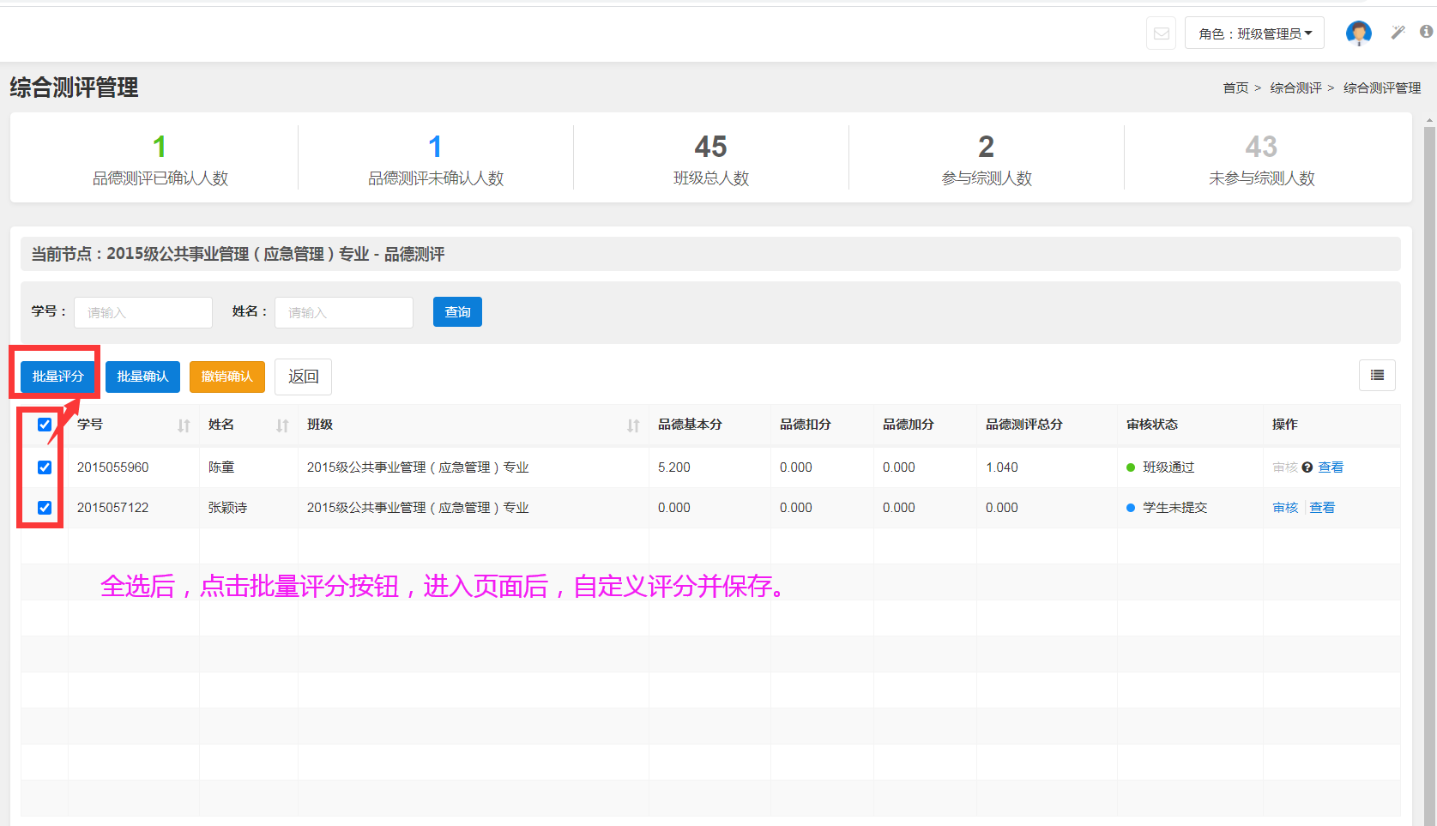
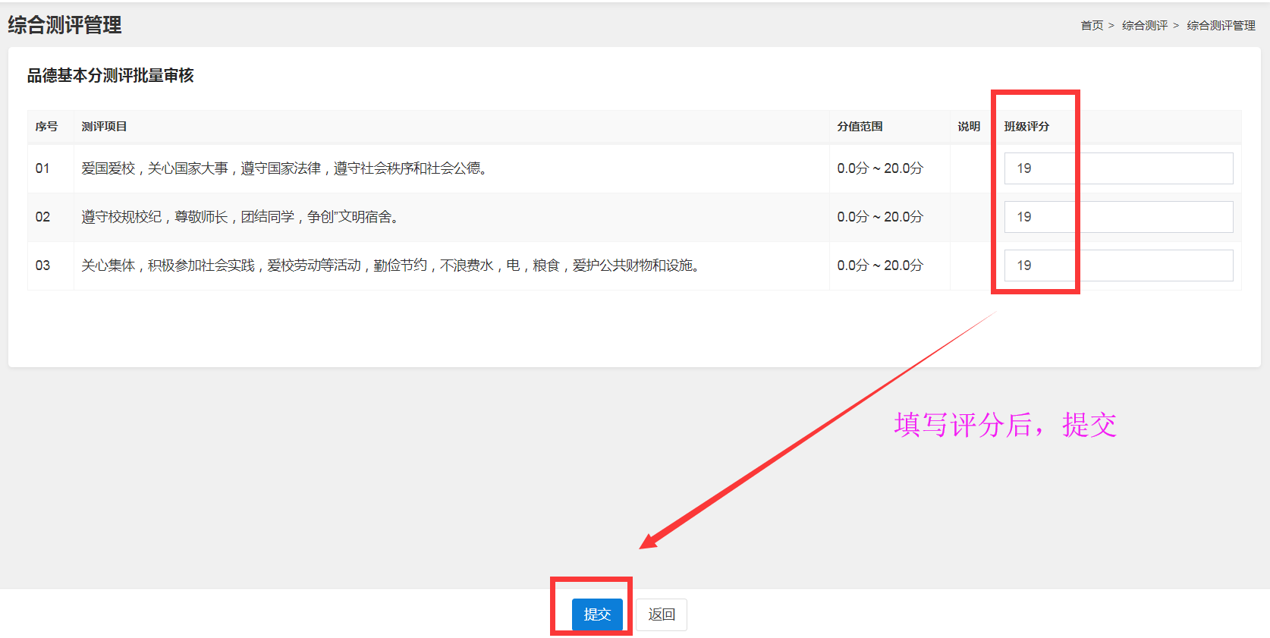
如果有些学生的评分要做特殊处理，可以单个审核。
班主任单个学生评分：点击“审核”链接，进入页面进行班主任打分，并点击提交按钮。
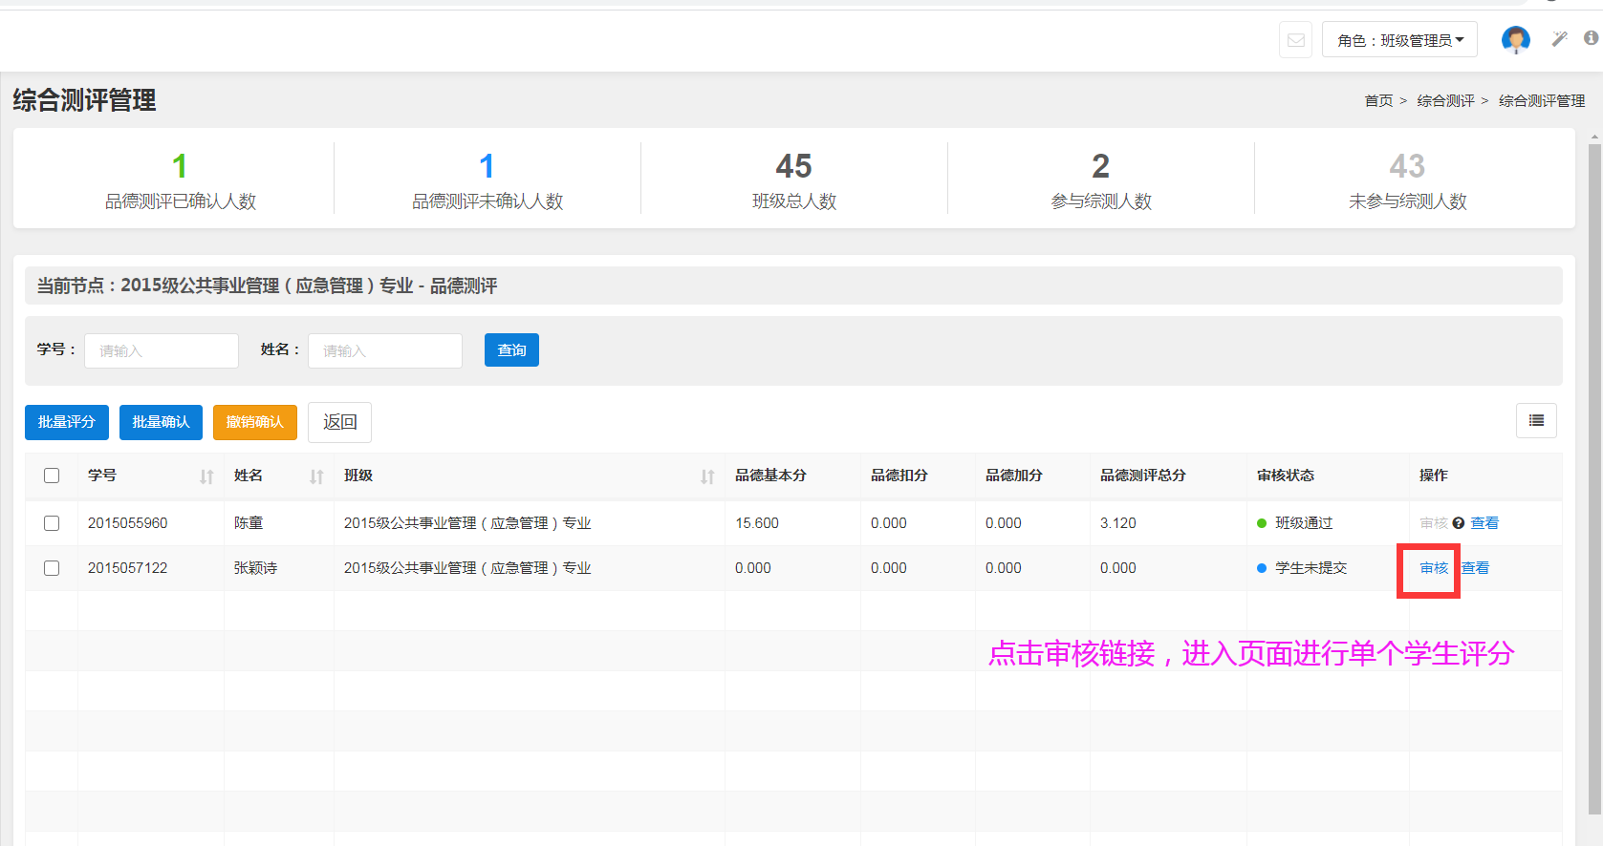
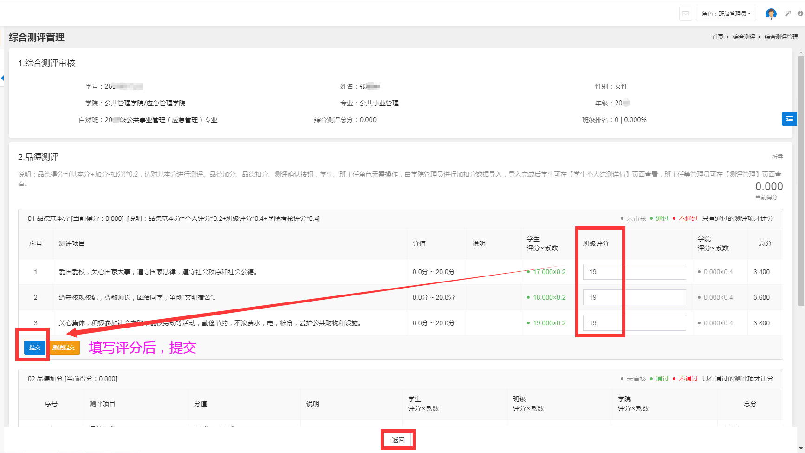
【步骤2】
班主任批量确认：评分确定后，再进行批量确认学生的品德测评，勾选点击“批量确认”按钮即可。
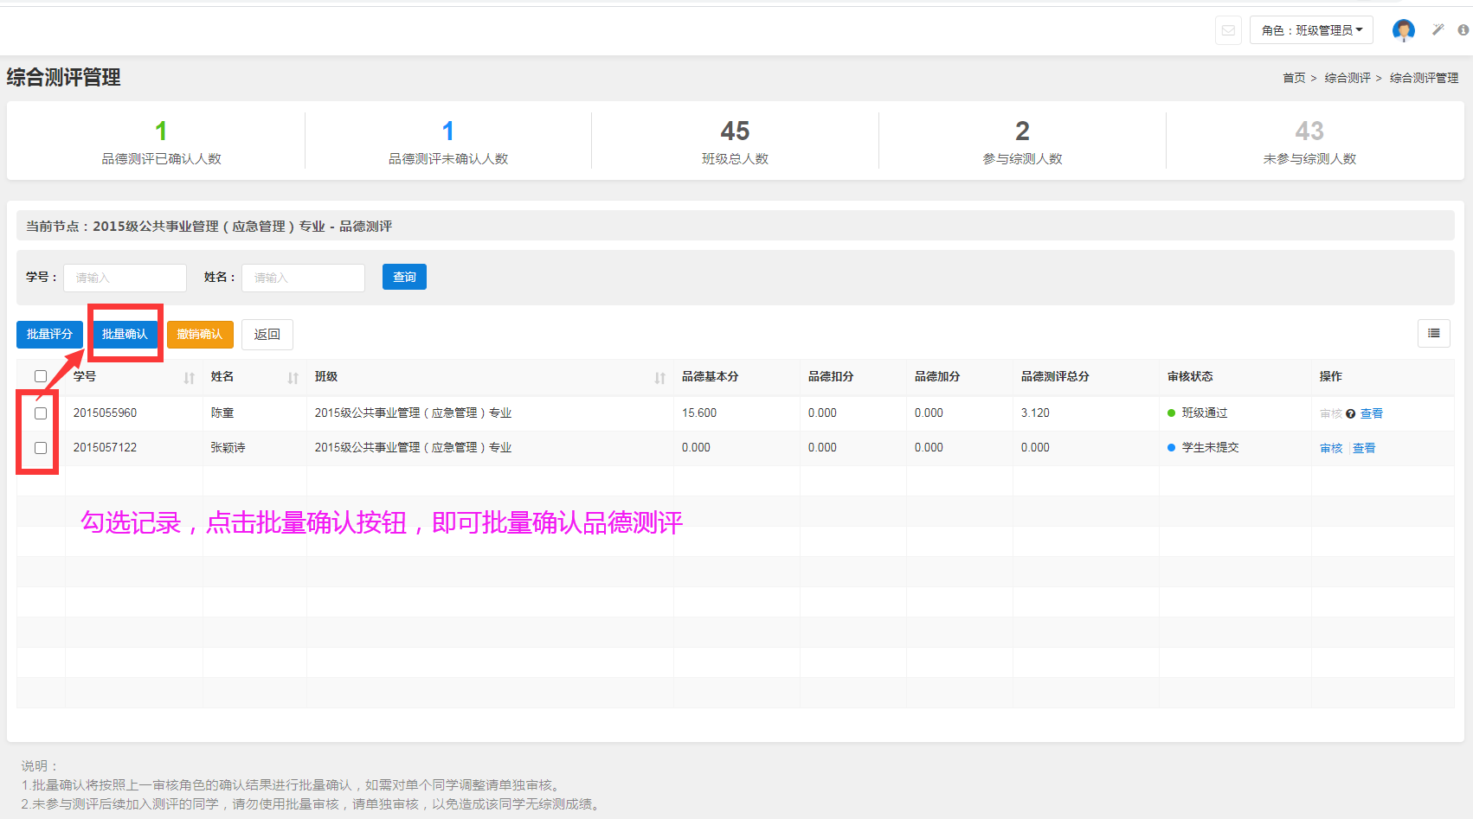
步骤1和步骤2结束后，即是班级通过状态，此时完成班级品德测评。
注意：班级通过之后，就代表提交学院审核了，此时不可以再审核，以及进行批量评分也会失败。如果需要再次修改班级评分，需要勾选点击撤销确认按钮，撤销确认后再进行。

4、文体批量测评。点击【文体测评管理-请测评】按钮即可进入页面，需要按照顺序进行两步操作。【步骤1】、进行文体基本分批量评分，也可单个评分。【步骤2】、评分确定后再进行批量确认学生的文体测评。班主任评议后，可勾选撤销确认，返回给学生修改自评。【注意：学生未评议的前提下，班主任也可以直接进行评议，用于学生不参与自评等的特殊情况，正常是需要学生先自评。】
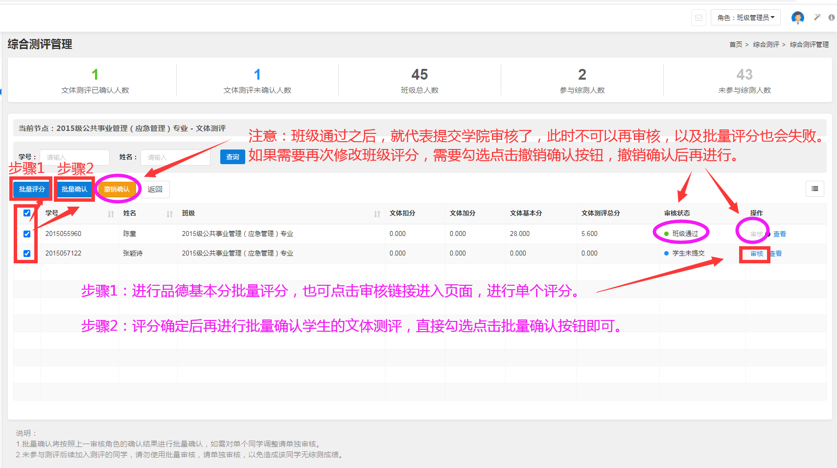
【步骤1】
班主任批量评分：对于勾选选中的记录，点击“批量评分”按钮，可以批量自定义设置评议项的分数，此时可以统一设置选中学生的评议项的评分。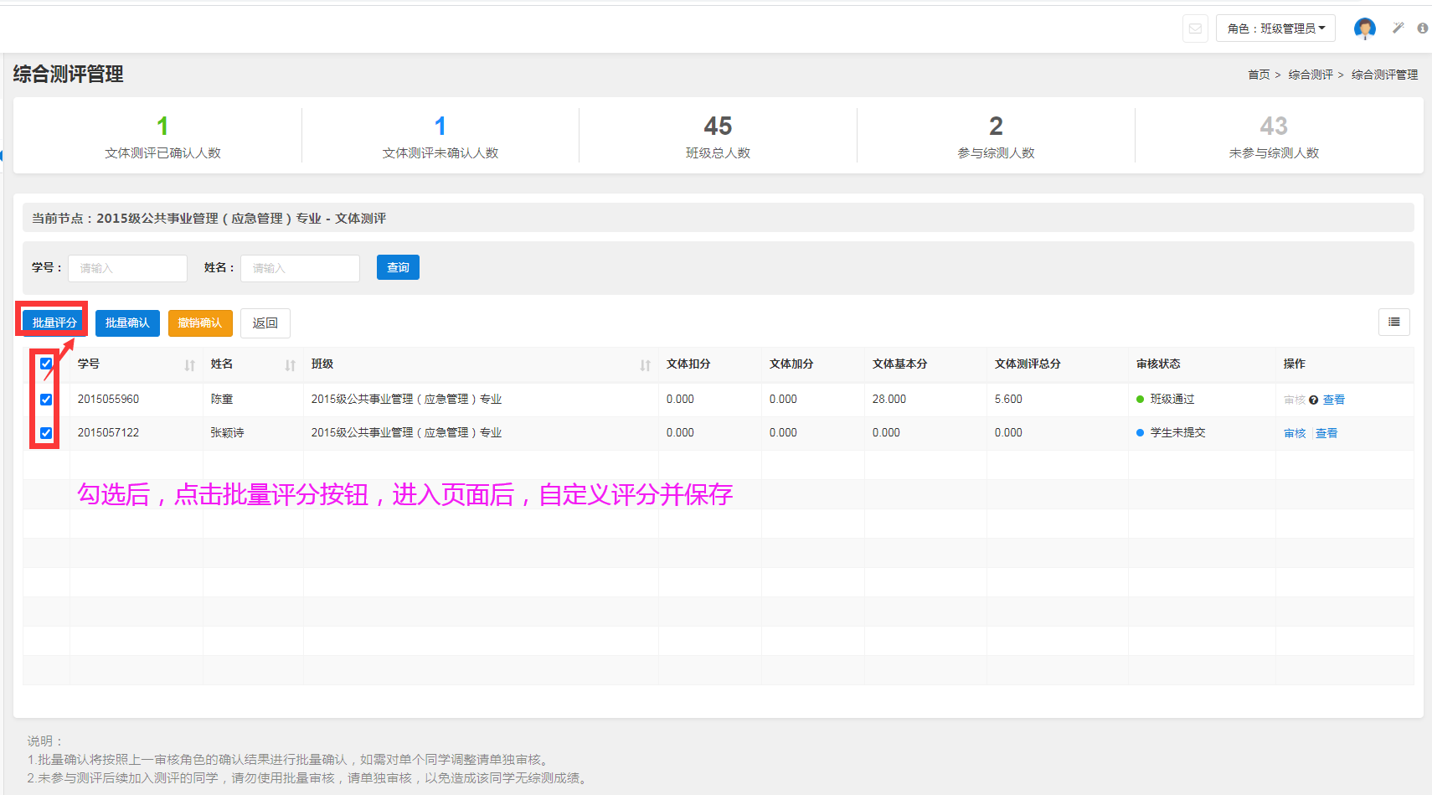
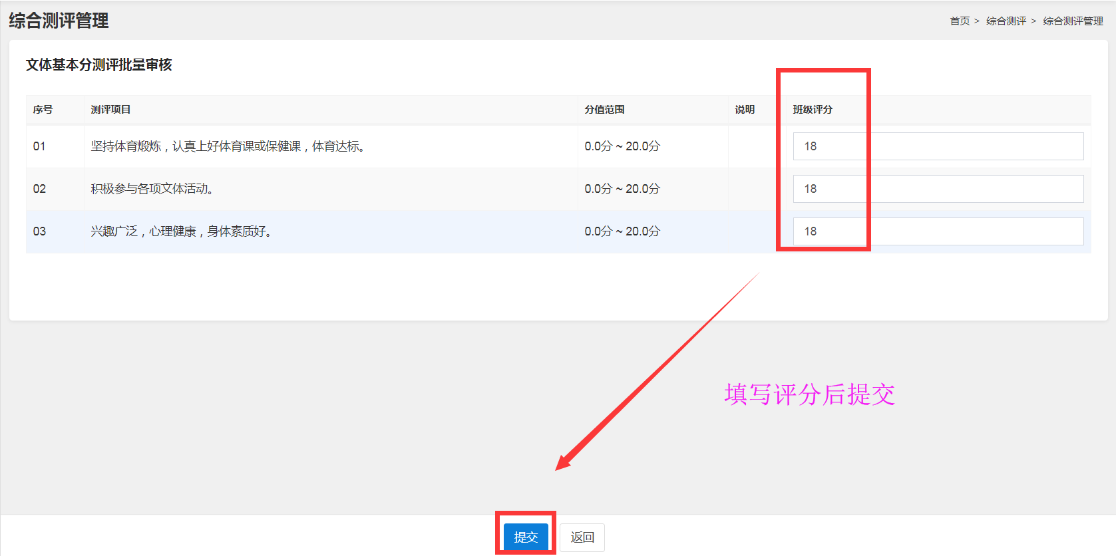
如果有些学生的评分要做特殊处理，可以单个审核。
班主任单个学生评分：点击“审核”链接，进入页面进行班主任打分，并点击提交按钮。
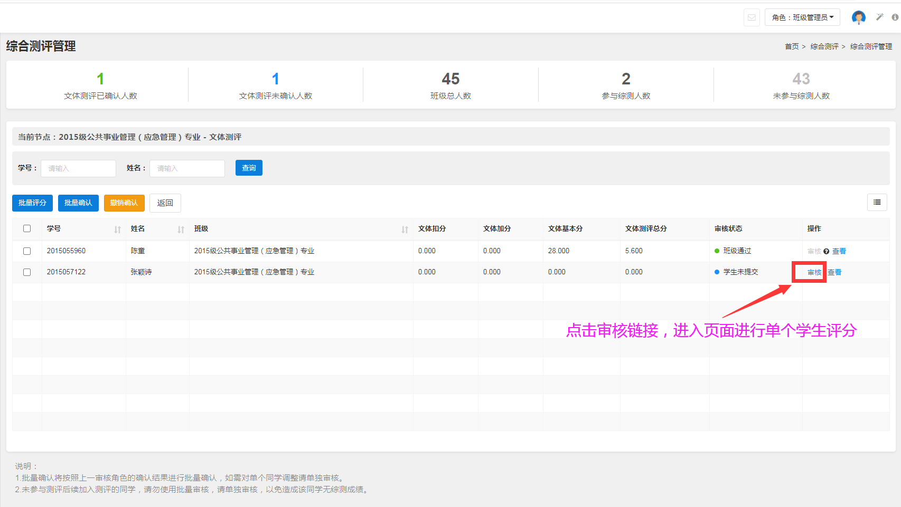
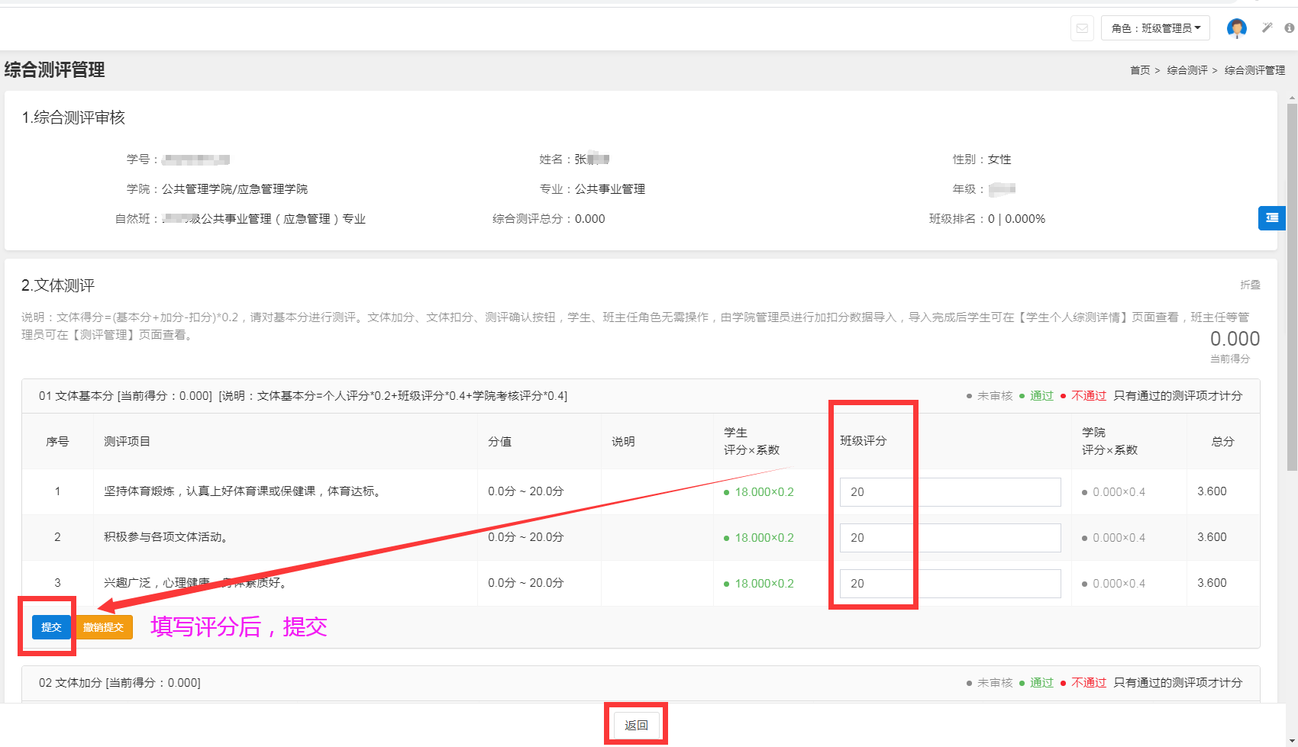
【步骤2】
班主任批量确认：评分确定后，再进行批量确认学生的文体测评，勾选点击“批量确认”按钮即可。
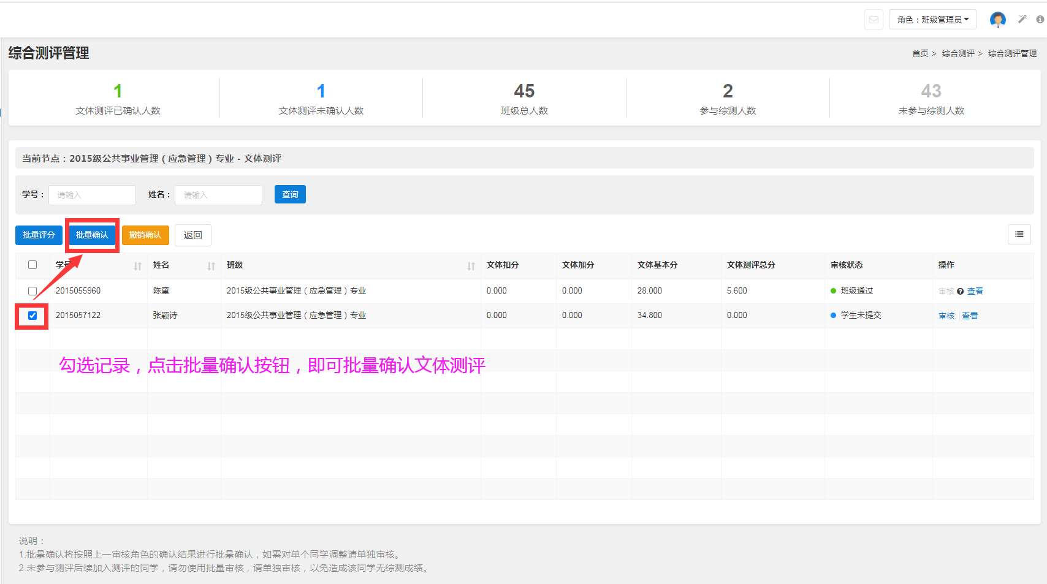
步骤1和步骤2结束后，即是班级通过状态，此时完成班级文体测评。
注意：班级通过之后，就代表提交学院审核了，此时不可以再审核，以及进行批量评分也会失败。如果需要再次修改班级评分，需要勾选点击撤销确认按钮，撤销确认后再进行。

5、综合测评管理，包括【测评与排名管理】、【人员管理】。点击【测评与排名管理】按钮，班主任可进入页面查看班里所有学生的综合测评情况，包括综合测评、品德、学业、文体的最后得分、额外加分以及排名，当然这些分数及排名，要由学院最终完成评议才可以看到。另外，还可以查看学生综合测评详情。
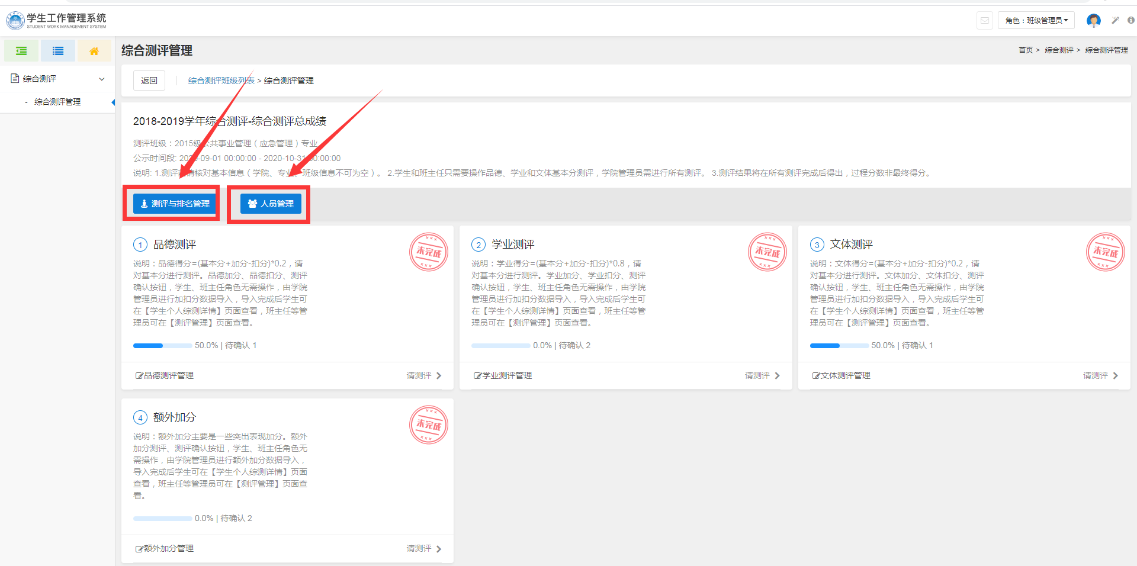
A、点击【测评与排名管理】按钮，班主任可进入页面查看班里所有学生的综合测评情况，包括分数以及排名。当然这些分数及排名，要由学院最终完成评议才可以看到。另外，还可以查看学生综合测评详情。
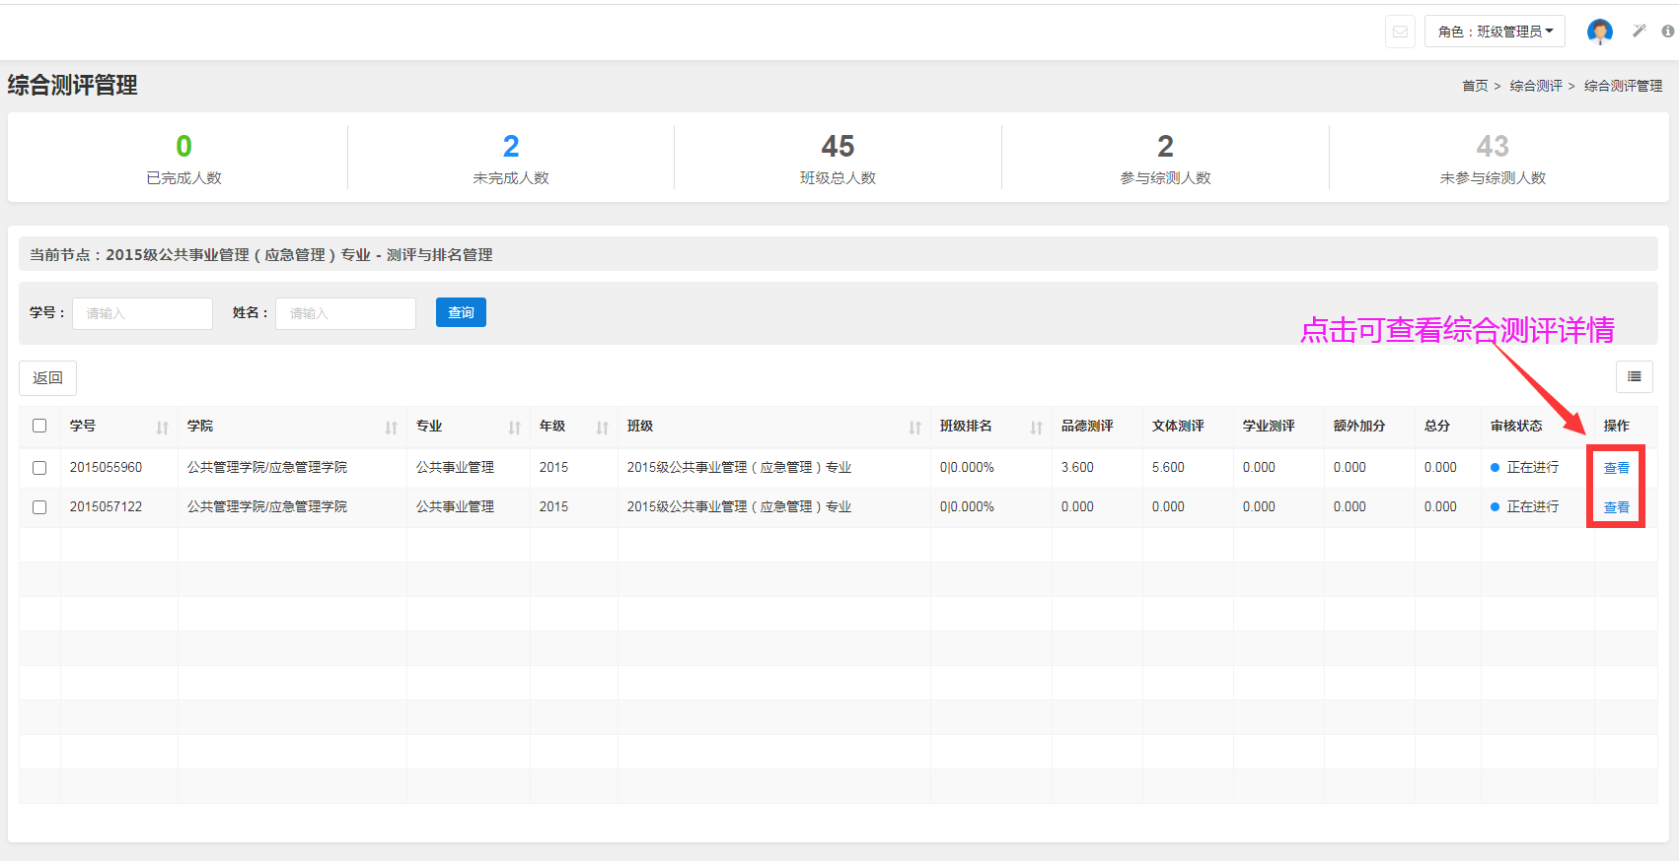
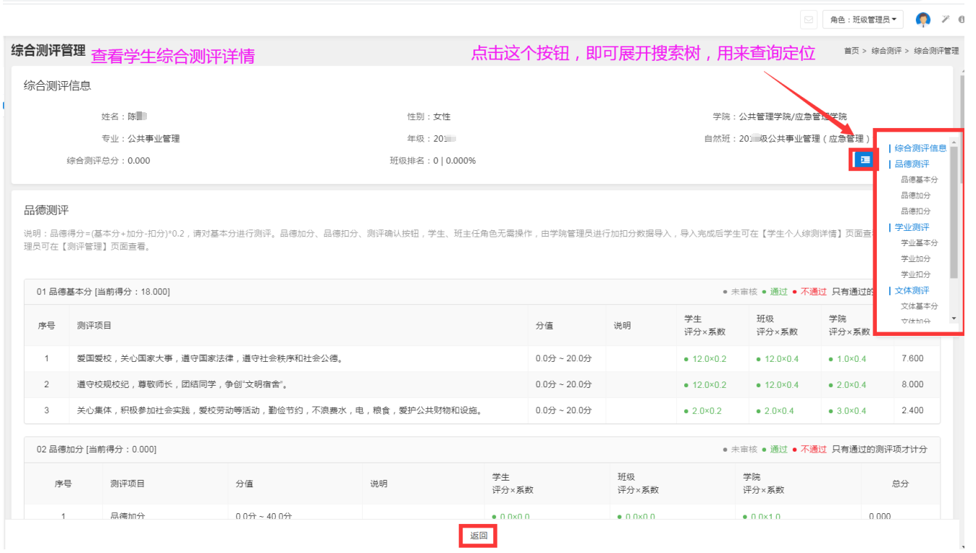
B、点击【人员管理】按钮，班主任可进入页面查看班里所有学生参与综合测评情况，包括已参与测评和未参与测评的学生名单。
